**TRƯỜNG ĐẠI HỌC SƯ PHẠM TPHCM**

**Khoa Công nghệ thông tin**



**DỰ ÁN PHÁT TRIỂN PHẦN MỀM QUẢN LÝ NHÀ HÀNG  
SELF RESTAURANT**

**Giáo viên hướng dẫn**: ThS.Lương Trần Hy Hiến

**Sinh viên thực hiện:** Nhóm 8

MSSV 1: 42.01.104.214 Họ tên: Nguyễn Tấn Duẩn

MSSV 2: 41.01.104.091 Họ tên: Trần Lương Phán

MSSV 3: 41.01.104.110 Họ tên: Nguyễn Minh Tài

MSSV 4: 41.01.104.132 Họ tên: Trần Quang Tiến

MSSV 5: 41.01.104.023 Họ tên: Nguyễn Hoàng Duy

**MỤC LỤC**

Tháng 12 năm 2018

**PHẦN 1: ĐẶT VẤN ĐỀ 2**

**PHẦN 2: PHÂN TÍCH VÀ THIẾT KẾ 3**

2.1 Khảo sát hiện trạng và đặc tả yêu cầu 3

2.1.1 Hiện trạng 3

2.1.2 Đặc tả yêu cầu 3

2.2 Mô hình nghiệp vụ 4

2.2.1. Phân tích Use Case Diagram 4

2.2.1.1 Xác định Actor 4

2.2.1.2 Sơ đồ Use Case 4

2.2.1.3 Mô tả các Use Case 5

2.2.2 Sơ đồ Sequence 6

2.3 Lược đồ quan hệ 8

2.3.1 Lược đồ quan hệ lớp phân tích (sơ đồ lớp) 7

2.3.2 Lược đồ quan hệ giữa các bản(sơ đồ PDM) 8

2.4. Sơ đồ trạng thái (state chart diagram) 9

**PHẦN 3:CÀI ĐẶT VÀ THỬ NGHIỆM 10**

3.1 Sơ đồ component 10

3.2 Sơ đồ Deployment 10

3.3 Màn hình chương trình 11

**PHẦN 4: TÀI LIỆU THAM KHẢO 19**

**PHẦN 1: ĐẶT VẤN ĐỀ**

Self Restaurant là chuỗi nhà hàng vừa mới gia nhập vào thị trường Việt Nam. Dự kiến chuỗi nhà hàng sẽ mở cửa phục vụ vào cuối năm nay. Họ có nhu cầu muốn quản lý chuỗi các nhà hàng bằng phần mềm. Các yêu cầu được sắp xếp theo thứ tự ưu tiên từ trên xuống.

Hệ thống gồm có 4 thành phần chính:

- Phần đặt ở mỗi bàn ăn:

• Dùng để hiển thị các món ăn có thể phục vụ trong ngày tại chi nhánh đó cùng với giá tiền của nó.

• Thực khách có thể chọn các món ăn và số phần ăn thông qua màn hình cảm ứng. Dựa vào cách thức này mà nhà hàng có thể tiết kiệm số lượng nhân viên phục vụ bàn.

• Khi món ăn đã chuẩn bị xong, trên màn hình sẽ xuất hiện thông báo để họ đến quầy phục vụ nhận món ăn .

• Thực khách có thể xem hóa đơn hiện tại bao gồm đã gọi bao nhiêu món, món nào đã chuẩn bị xong và tổng số tiền là bao nhiêu cùng số điểm cộng thưởng (nếu có).

• Khi ăn xong, thực khách sẽ đến quầy thu ngân để thanh toán.

• Thực khách có thể quét thẻ trên đầu đọc thẻ đặt ở mỗi bàn ăn để được cộng điểm thưởng.

- Phần dành cho đầu bếp:

• Đầu bếp mỗi ngày có thể thêm vào hoặc bớt danh sách các món ăn có thể phục vụ trong ngày.

• Khi có yêu cầu gọi món ăn từ thực khách, màn hình sẽ hiển thị thông tin món ăn và số lượng cần phục vụ.

• Khi chuẩn bị món ăn xong thì đầu bếp sẽ xác nhận trên hệ thống đã xong.

- Phần dành cho thu ngân:

• Dựa vào mã số bàn của thực khách, nhân viên thu ngân thông báo số tiền, nhập số tiền khách hàng đưa, tính số tiền phải trả lại cho khách hàng .

• Cuối ngày, thu ngân in tổng số doanh thu trong ngày cùng với danh sách các món ăn đã gọi trong ngày.

- Phần dành cho người quản trị - admin:

• Người quản trị có thể truy cập cửa số admin của cửa hàng để biết các món ăn

phục vụ trong ngày của các chi nhánh.

**PHẦN 2: PHÂN TÍCH VÀ THIẾT KẾ**

**2.1 Khảo sát hiện trạng và đặc tả yêu cầu**

**2.1.1 Hiện trạng**

Để có thể quản lý chuỗi cửa hàng một cách nhanh chóng và tiện lợi cần giải quyết các vấn đề:

- Đầu tư về nhân lực : Nhân lực là một yếu tố không thể thiếu trong mỗi cửa hàng nhưng tiềm ẩn nhiều yếu tố tiêu cực như nhân viên xin phép nghỉ đột xẫu, mâu thuẫn giữa các nhân viên, quản lí,…

- Dịch vụ: Khách hàng đôi khi muốn góp ý kiến nhưng không muốn ra mặt trực tiếp sẽ gặp khó khăn nếu không có hòm thư góp ý.

- Khoảng cách địa lý: Cửa hàng có ưu điểm là cung cấp cho khách hàng cái nhìn khách quan về sản phẩm, dễ nhận biết, thử món ăn. Tuy nhiên, đối với khách ở xa thì khó tiếp cận, mất chi phí đi lại nhiều.

- Đầu tư về thời gian và công sức: Ngoài việc đầu tư về vốn thì người chủ cửa hang cần đầu tư thời gian để xây dựng, vận hành cửa hàng, cập nhật thông tin các món ăn mới… Những vấn đề trên là nguyên nhân cản trở đến hoạt động kinh doanh của nhà hàng.

**2.1.2 Đặc tả yêu cầu**

Các chức năng trong ứng dụng:

- Khách hàng:

+ Chọn món ăn và số phần ăn thông qua màn hình bàn ăn.

+ Màn hình sẽ tự động thông báo cho kháng hàng món nào đã chuẩn bị xong để khách hàng ra quầy lấy

+ Khách có thể xem hóa đơn hiện tại bao gồm những món đã đặt, món đã chuẩn bị xong, tổng tiền và điểm thưởng ( nếu có ).

+ Quét thẻ trên màn hình bàn ăn để cộng điểm thưởng.

- Nhân viên nhà bếp:

+ Thêm xóa các món ăn hiện trong ngày.

+ Xem món ăn và số phần ăn khách gọi thông qua màn hình cảm ứng.

+ Bấm xác nhận khi đã chuẩn bị xong món ăn.

- Nhân viên thu ngân:

+ Chọn mã bàn ăn để có thể thông báo số tiền cho khách.

+ Nhập tiền khách đưa và tính tiền thừa trả khách.

+ In thống kê doanh thu và danh sách món ăn đã gọi trong ngày.

- Người quản trị:

+ Truy cập cửa sổ admin để xem các món ăn phục vụ trong ngày của các chi nhánh.

**2.2 Mô hình nghiệp vụ**

**2.2.1. Phân tích Use Case Diagram**

**2.2.1.1 Xác định Actor**

- Khách hàng sử dụng phần mềm

- Quản trị viên / Thu ngân

- Đầu bếp / Nhân viên

**2.2.1.2 Sơ đồ Use Case**

Hình 1: Sơ đồ Use Case tổng quát

**2.2.1.3 Mô tả các Use Case**

⚫ Mô tả cách khách hàng đặt món ăn:

- Mục đích : Để khách hàng có thể gọi món và xem thông tin order thông qua màn

hình bàn ăn và cộng điểm tích lũy.

- Tác nhân kích hoạt: khách hàng tại chỗ.

- Các bước hoạt động:

+ Khách hàng xem danh sách món ăn

+ Khách hàng chọn món và số lượng món ăn rồi đưa vào danh sách gọi món.

+ Khách hàng đặt món.

+ Hệ thống xác nhận món ăn .

+ Đặt món ăn thành công.

- Các trường hợp khác:

+ Khách hàng có thể xem thông tin món ăn đã gọi, tình trạng món ăn đã được nấu xong chưa, số lượng món, tổng số tiền và điểm thưởng.

- Điều kiện trước: có phiếu điểm để được dùng chức năng cộng điểm thưởng.

⚫ Mô tả cách đầu bếp quản lý món ăn:

- Mục đích: thêm xóa các món ăn sẽ phục vụ trong menu và xác nhận món ăn đã hoàn thành để thông báo cho khách hàng đến quầy lấy.

- Tác nhân kích hoạt: Đầu bếp.

- Các bước hoạt động:

+ Đầu bếp xem danh sách các món ăn được phục vụ trong ngày.

+ Đầu bếp có thể thêm/bớt các món ăn được phục vụ trong ngày.

- Các trường hợp khác:

+ Sau khi đã nấu xong, đầu bếp nhấn nút để xác nhận món ăn đã được nấu xong.

- Điều kiện sau: hiển thị danh sách món ăn sau khi đã cập nhật.

⚫ Mô tả in thống kê doanh thu:

- Mục đích: in thống kê số tiền kiếm được và các món ăn đã được phục vụ trong ngày.

- Tác nhân kích hoạt: thu ngân

- Các bước hoạt động:

+ Thu ngân chọn chức năng thống kê, màn hình in hiện ra file pdf.

+ Thu ngân chọn nút in.

+ Ca sử dụng kết thúc.

⚫ Mô tả chức năng lập hóa đơn

- Mục đích: Lập hóa đơn khi tính tiền cho khách

- Tác nhân kích hoạt: Khách hàng tại chỗ, thu ngân

- Các bước hoạt động:

+ Thu ngân chọn chức năng tính tiền.

+ Thu ngân chọn mã bàn .

+ Hệ thống sẽ kiểm tra mã bàn ăn và tính tiền dựa trên các món ăn đã gọi ở bàn đó.

+ Hệ thống sẽ kiểm tra khách hàng có quẹt thẻ cộng điểm hay không để cộng điểm cho khách.

+ Thu ngân nhập số tiền khách đưa và hệ thống tính số tiền cần trả lại.

+ Nhân viên thu ngân in hóa đơn đưa khách và sao lưu lại một bản.

- Điều kiện trước: nhân viên phải nhập mã bàn của khách hàng.

⚫ Mô tả chức năng xem menu trên phần mềm:

- Mục đích: cho khách hàng xem các món ăn trong ngày.

- Tác nhân kích hoạt: Khách hàng sử dụng.

- Các bước hoạt động:

+ Khách hàng sử dụng ứng dụng.

+ Đóng ứng dụng.

**2.2.2 Sơ đồ Sequence:**



Hình 2: Sơ đồ Sequence của thực khách

**2.3 Lược đồ quan hệ:**

**2.3.1 Lược đồ quan hệ lớp phân tích (sơ đồ lớp):**

Hình 3: Sơ đồ Class tổng quát

**2.3.2 Lược đồ quan hệ giữa các bản(sơ đồ PDM):**

Hình 4: Sơ đồ PDM tổng quát

**2.4. Sơ đồ trạng thái (state chart diagram)**



Hình 5: Sơ đồ trạng thái của quản trị viên

Hình 6: Sơ đồ trạng thái của nhân viên

**PHẦN 3:CÀI ĐẶT VÀ THỬ NGHIỆM**

**3.1 Sơ đồ Component**

Hình 7: Sơ đồ Component

**3.2 Sơ đồ Deployment**

Hình 8: Sơ đồ Deployment

**3.3 Màn hình chương trình**

- Màn hình demo :

|  |  |  |
| --- | --- | --- |
| **Chức năng (màn diễn)** | **Tình huống (cảnh diễn)** | **Mô tả (kịch bản)** |
| Thêm/xóa/sửa món ăn | Đầu bếp thêm thành công | Hệ thống: Hiện màn hình các món ăn.  Đầu bếp : Nhấn thêm món ăn và nhập thông tin của món ăn mới rồi xác nhận.  Hệ thống : Thêm thành công. |
|  | Đầu bếp xóa thành công | Hệ thống: Hiện màn hình các món ăn.  Người dùng: Nhấn xóa món ăn và xác nhận.  Hệ thống: Xóa thành công. |
|  | Đầu bếp sửa thành công | Hệ thống: Hiện màn hình các món ăn.  Người dùng: Nhấn sửa món ăn và xác nhận.  Hệ thống: Sửa thành công. |
| Thêm/xóa/sửa người dùng | Admin thêm thành công | Hệ thống: Hiện màn hình người dùng.  Đầu bếp : Nhấn thêm người dùng và nhập thông tin của người dùng mới rồi xác nhận.  Hệ thống : Thêm thành công. |
|  | Admin xóa thành công | Hệ thống: Hiện màn hình người dùng.  Người dùng: Nhấn xóa người dùng và xác nhận.  Hệ thống: Xóa thành công. |
|  | Admin sửa thành công | Hệ thống: Hiện màn hình người dùng.  Người dùng: Nhấn sửa người dùng và xác nhận.  Hệ thống: Sửa thành công. |



Hình 9: Sơ đồ Use Case Thêm/ Xóa/ Sửa của Admin



Hình 10: Sơ đồ Sequence Thêm/ Xóa/ Sửa





Hình 12: Sơ đồ Communication

Hình 11: Sơ đồ State Thêm/ Xóa/ Sửa



Hình 13: Sơ đồ Activity tổng quát

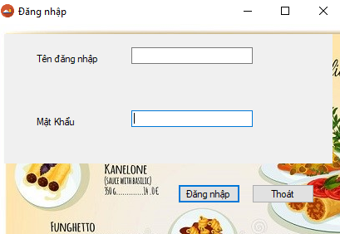- Màn hình toàn chương trình:

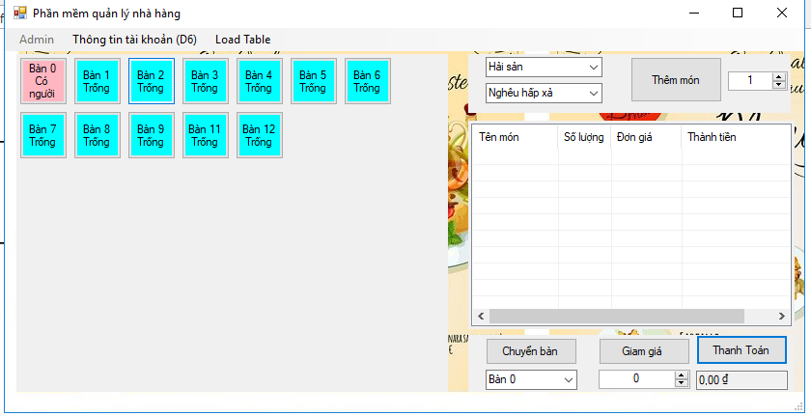

Hình 15: Màn hình chính đặt bàn và chọn món ăn

Hình 14: Màn hình đăng nhập

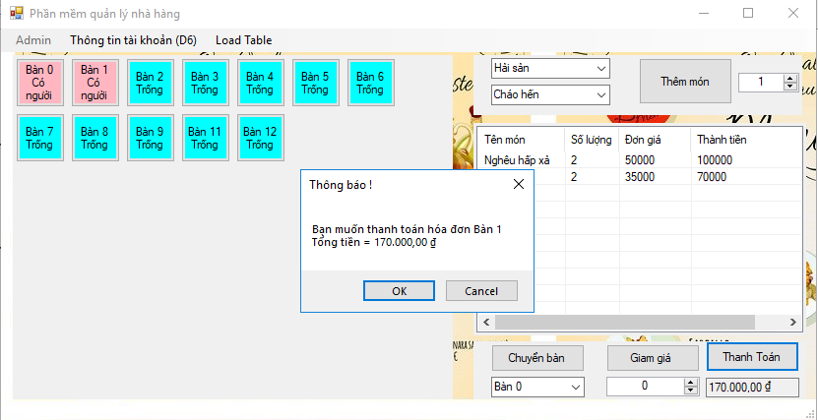

Hình 16: Màn hình khi thanh toán

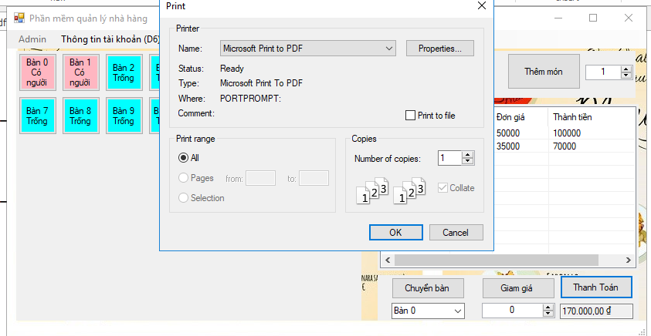

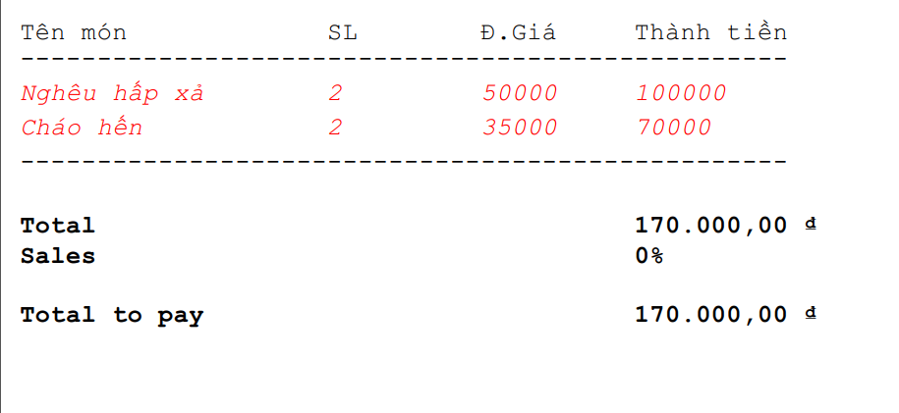

Hình 17: Màn hình xác nhận in hóa đơn

Hình 18: Hóa đơn khi in ra

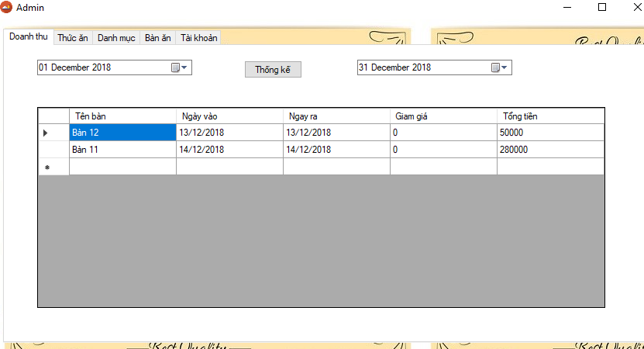

Hình 19: Màn hình kiểm tra doanh thu

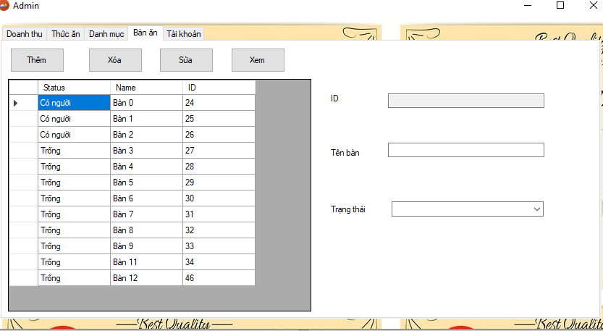

Hình 20: Màn hình kiểm tra bàn ăn

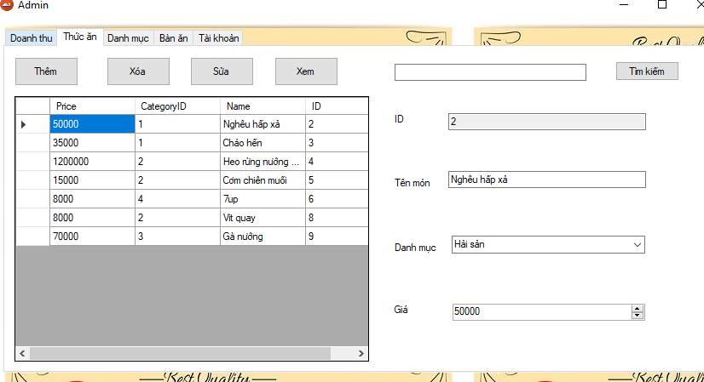

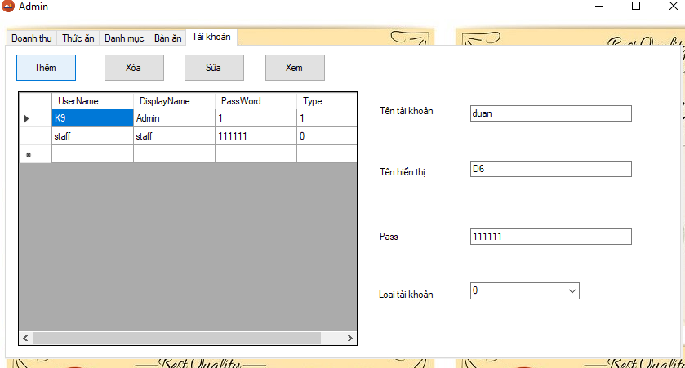

Hình 21: Màn hình thêm/ xóa/ sửa món ăn

Hình 22: Màn hình thêm/ xóa/ sửa tài khoản

**PHẦN 4: TÀI LIỆU THAM KHẢO**

[**https://hienlth.weebly.com**](https://hienlth.weebly.com)

[**https://hienlth.info/ooad/**](https://hienlth.info/ooad/)